参赛队号：（参赛队无须填写）

2025年（第十一届）全国大学生统计建模大赛 参 赛 作 品

参赛学校：
论文题目：
参赛队员：
指导老师：

题目（黑体不加粗三号居中）

摘要（黑体不加粗四号居中）
摘要正文，内容要点按顺序排列如下（宋体小四号）：
研究目的：对问题的简洁交代，用1~2句话说明原问题中要解决的问题，一般可根据参赛题目给出论断。
句型：本文研究XX问题。
建立模型思路：针对什么问题，从怎样的角度进行考虑的，考虑的关键因素是什么，是怎样处理的，建立了什么模型（在数学上属于什么类型），建模的思想，模型特点。依次解释问题一/二/三的模型建立过程。
句型：首先，本文针对问题一的XX问题，对XX进行简化，利用XX知识建立了XX模型。其次，针对问题二的……。最后，针对问题三的……。
模型求解和结果：模型建立的思路想好之后，采取了怎样的算法对模型进行了实现。前面建了几个模型，这里就有几个模型的求解。（如利用Matlab编程求解、用spss软件求解，利用拉普拉斯变换求解，用蒙特卡罗模拟求解等。特别是求解有难度的模型要介绍求解方法。）获得什么样的结果，可围绕题目要求综合给出关键结论，建议不要将问题所需结果全部给出，否则摘要显得太长。
句型：针对XX模型的求解，本文使用XX算法，计算出XX，并用XX工具求解出XX问题，进一步求解出XX结果。针对XX模型……。针对XX模型……。
建模特点：模型优缺点，创新之处，算法特点，模型检验，结果检验，灵敏度分析，稳定性分析等，推广性如何。
整体上讲，摘要一定要语句通顺，无错别字，交代简洁、清楚，具有层次感。摘要最为关键，需最后从全局的高度进行写作，可花费半天到整晚的时间进行润色，最长不超过一页。

关键词（黑体不加粗小四号）：结合问题、方法、理论、概念等选择4至5关键词，相互之间用空格隔开。

目录

摘要 I
表格与插图清单 III
一、问题描述 1
1.1问题背景 2
1.1.1 xxx的重要性 3
1.1.2 xxx的实际应用方法 4
1.2问题设置 5
二、问题分析 6
三、符号说明 7
四、模型假设 8
五、模型建立与求解 9
六、模型评价 10
参考文献 11
附录 12
致谢 13

表格与插图清单
（需将文中所有图、表全部列举在此）
图 2.2 全国及各省份新冠总人数与新增人数...........................................................6
图 2.3 Lasso回归（L1正则化回归） ....................................................……………8
图 2.4 广义协方差.......................................................................................................9
图 2.5 函数型数据分析….........................................................................................10
图 3.2 谱密度估计…................................................................................................ 12
图 3.4 贝叶斯推断…................................................................................................ 12
表 3.5 新冠人群健康动态分析数据 ...................................................................... 14
表 3.6 非参数回归 ….......................................................................................... 15表 3.8 新冠风险评估及预测 .............................................................................. 17表 4.1 贝叶斯推断 ............................................................................................... 22表 4.3 共变函数分析 .............................................................................................. 25

题目（黑体不加粗三号居中）
一、问题描述（黑体不加粗四号居中，以下皆同）（从不同的角度来描述你研究的课题）
问题重述正文，内容要点如下：
1.1问题背景：结合时代、社会、民生等用自己的语言阐述问题背景。
要解决的问题：陈述自己对于问题的理解，是要解决怎样的问题。
注意：重述不是题目的完整拷贝，要根据自己的理解，用自己的语言清楚简明的阐述问题的背景、条件和要求。
1.1.1 新冠病毒的公共卫生挑战
新型冠状病毒肺炎（COVID-19）是一场在全球范围内迅速蔓延的重大公共卫生危机。自2019年底首次爆发以来，该病毒对全球各国的公共健康、经济及社会生活造成了深远影响。世界卫生组织（WHO）对这一疾病的正式命名为“2019冠状病毒病”（Corona Virus Disease 2019，简称COVID-19），并将其列为国际公共卫生紧急事件。随着疫情的持续蔓延，各国相继采取了各种防控措施，全球医疗资源和各国公共卫生体系面临严峻考验。这场疫情不仅揭示了全球卫生体系的脆弱性，也促使各国加强国际合作，共同应对疫情挑战。……
1.1.2 国内外新冠病毒的防护措施
新冠病毒的防护措施在国内外有许多相似之处，但也存在差异。全球范围内，防护措施主要包括佩戴口罩、保持社交距离、勤洗手等个人防护手段；同时各国加强了疫情监测和大规模检测。在国内，政府实施了严格的封锁和隔离措施，推广健康码系统和大数据追踪密切接触者。国外部分国家则采取了疫苗接种和口岸防控措施，结合国家卫生政策及公共健康体系，力求有效控制疫情蔓延。……
1.1.3 新冠病毒对社会经济的影响
新冠病毒对全球社会经济造成了深远影响。疫情导致了大规模的企业停工、全球供应链中断和消费需求萎缩，许多行业特别是旅游、餐饮和零售业遭受重创。失业率上升，经济增长放缓，许多国家的财政压力增大。同时，疫情加剧了贫富差距和社会不平等问题。政府为了应对经济下滑，纷纷出台大规模的财政刺激政策，但恢复过程依然漫长且充满不确定性。……
1.2 问题设置（设置你的研究目标）
本研究的目标是基于深度学习开发一个预测模型，旨在提高新冠病毒传播的预测精度，为全球疫情防控提供有效的数据支持。通过应用先进的人工智能技术，本研究不仅期望在准确预测疫情发展趋势方面取得突破，还希望为公共卫生决策提供量化的依据。具体而言，本研究将从以下几个方面展开：
• （1）新冠病毒传播的关键因素识别：探索影响新冠病毒传播的主要因素，并建立有效的预测模型。
• （2）疫情传播趋势的预测能力：评估基于深度学习的模型在不同地区和时间尺度上对疫情趋势的预测能力。
• （3）模型在公共卫生决策中的应用：研究该预测模型如何在疫情防控和资源调配等实际场景中提供决策支持。

二、问题分析
（对1.2中所设置的问题展开具体的研究过程）
问题分析正文，内容要点如下：
模型如何选择：结合问题背景，针对每个问题，分析清楚是什么原因，要建立怎样的模型？
模型怎么求解：对于每个模型，如何进行简化，简化之后能够用什么方法来求解，求解出来的答案如何回答最初的问题？
针对问题（1），新冠病毒传播的关键因素识别，为了有效预测新冠病毒的传播，首先需要识别并分析影响传播的关键因素。研究将综合考虑多个维度的数据，包括病例数量、患者年龄、性别、地理位置、密切接触者、社会行为、气候条件、公共卫生干预措施等。此外，考虑到病毒变异的影响，也将对不同变异株的传播特征进行独立分析。通过特征选择与分析，确定哪些因素对传播速度和范围有重要影响，进而构建包含关键因素的多维数据模型，为后续的预测模型提供高质量的数据基础。
针对问题（2），疫情传播趋势的预测能力，一旦确定了关键因素，下一步是利用深度学习技术建立预测模型，并评估其在不同场景下的预测能力。研究将采用多种深度学习模型，如卷积神经网络（CNN）、长短期记忆网络（LSTM）等，通过训练模型使其能够捕捉新冠病毒传播的时空特征。在这一过程中，我们将使用历史疫情数据作为训练集，并在测试集上进行验证，比较不同模型在疫情预测中的表现。特别地，模型将针对不同地区、不同人群和不同疫情阶段进行适应性调优，确保在变化多端的疫情形势下能够保持较高的预测准确性。
针对问题（3），模型在公共卫生决策中的应用，最终，研究将探讨基于深度学习预测模型在实际公共卫生决策中的应用价值。我们将分析模型如何辅助疫情防控中的关键决策，如封锁区域的选择、医疗资源的分配、疫苗接种策略的优化等。具体而言，研究将探讨如何通过模型输出的数据为政府和相关部门提供实时的风险评估，帮助预测可能的疫情爆发点与高风险区域。此部分研究不仅涉及模型的应用性验证，还将探讨其在实际决策中的可操作性，并评估模型在疫情应对中的效率和效果。

三、模型假设
（这部分可以简化复杂问题。写作示范：首先，明确假设的作用是简化问题并聚焦于核心因素。其次，解释假设如何帮助研究者构建可操作的框架，使研究更加集中。再者，强调假设在数据分析中的指导作用，帮助选择合适的分析方法。最后，提到假设有助于设定研究的边界和前提条件，确保研究的准确性和可重复性。在写作时，务必简洁明了，突出假设对研究过程的实际意义。）
模型假设要点如下：
假设来源：根据题目中的条件，根据题目中的要求，根据解题需要做出假设。细致地分析实际问题，从大量的变量中筛选出最能表现问题本质的变量，并简化它们的关系，这个简化的手段就是假设。
假设的作用：简化问题，明确问题，限定模型的适用范围。
假设的要求：
1、论文中的假设要以严格、确切的数学语言来表达，使读者不致产生任何曲解。
2、所提出的假设确实是建立数学模型所必需的，与建立模型无关的假设只会扰乱读者的思考。
3、假设应验证其合理性。假设的合理性可以从分析问题过程中得出，例如从问题的性质出发做出合乎常识的假设，或者由观察所给数据的图象，得到变量的函数形式，也可以参考其他资料由类推得到。对于后者应指出参考文献的相关内容。
好的假设：通过文献和互联网查到的数据真实可信。
差的假设：不合理假设、没必要假设、需要检验的不定论假设、事实假设。

四、符号说明（此处需将本文所有的符号全部列举于此）
符号 | 说明
 | 标准差
μ | 均值
… | …
… | …
… | …

符号说明要点如下：
符号说明：就是将正文中所涉及到的符号在此做统一交代。主要是将有规律性的变量用同一字母不同下标标记，阐述文中经常出现的特殊符号或变量。
符号说明目的：使公式表述简洁，变量的规律性清楚。
注意事项：符号假设应尽量用较少的字母、适当的下标进行简洁表示，建议常量符号不在“符号说明”中表述，而在模型中注明。
具体情况说明：
1、变量少时用不同的变量表示，这样模型更直观，数量也不会太多。如用X(t)、Y(t)优于用X1(t)、X2(t)表示。
2、如果是规划问题或多元统计问题，用很多字母不太容易表达，可以采用下标表示。如36个城市的经纬度可以用City_{i}（X_{i} , Y_{i}）（i=1,2,…36）表示。
3、如果问题涉及的关系比较复杂，可以通过两个以上的下标表示。如用X_{ijk}表示第k个时间段第i个车站流向第j个车站的人流量。
4、一般情况下，符号在公式中出现之前，可叙述实际含义时将符号用小括号注明。如：
第i个侧面油微元的油位高度（h_{i}）、距离近油位圆柱侧面的长度（l_{i}），总油位高度（h）、油罐长度（l_{l}）存在如下关系：
容易出现的问题：不具体、不规范。

六、模型建立
模型建立的内容要点如下：
模型的主要类别：初等模型、微分方程模型、差分方程模型、概率模型、统计预测模型、优化模型、决策模型、图论模型等。
几种常见的建模目的：
1、描述或解释现实世界的各类现象，常采用机理型分析方法，探索研究对象的内在规律性。
2、预测感兴趣的事件是否会发生，或者事物的发展趋势，常采用数理统计或模拟的方法。
3、优化管理、决策或者控制事物，需要合理地定义可量化的评价指标及评价方法。
建模过程常见的几个要点：模型的整体设计、合理的假设、建立数学结构、建立数学表达式。
模型的基本要求：明确、合理、简洁、具有一般性。
例如：有些论文不给出明确的模型，只是就赛题所给的特殊情况，用凑得方法给出结果，虽然结果对，但缺乏一般性，不是建模的正确思路。
模型选择要点：数学建模面临的、要解决的是实际问题，不追求数学上高（级）、深（刻）、难（度大）。模型要实用，有效，以解决问题有效为原则。
1、能用初等方法解决的、就不用高级方法。
2、能用简单方法解决的，就不用复杂方法。
3、能用被更多人看懂、理解的方法，就不用只能少数人看懂、理解的方法。
模型建立写作要求：对于每一个模型的建立，需要写出的内容包括：问题分析→公式推导→基本模型→最终或简化模型。
1、基本模型：要有数学模型、数学公式、方案等，要求完整，正确，简明。
2、简化模型：要明确说明简化思想和依据，简化后的模型尽可能给出。
加分项（能在规定时间内做完后还有足够时间的再考虑加分项）：
1、鼓励创新。在能解决问题的基础上，对经典模型进行改进，欣赏独树一帜、有创新性的模型，但要合理。
2、对于同一问题使用两个或以上合理模型进行求解。避免出现单纯罗列模型，又不做对比和评价的现象。

七、模型求解
模型求解的内容要点如下：
主要包括：算法设计或选择，算法思想依据、步骤，算法实现，计算框图，所采用的软件。
写作要求：
1、需要建立数学命题时：命题叙述要符合数学命题的表述规范，论证严密。
2、需要说明计算方法或算法的原理、思想、依据、步骤。若采用现有软件，说明采用此软件的理由，软件名称。
3、计算过程和中间结果对解答问题没有帮助的，不要列出。
4、题目中要求回答的问题，数值结果，结论，须逐个解答，结论要明确。
5、数据展示。适当列出多组数据，对数据进行比较、分析。
6、结果表示。善于运用流程图、模式图、数据表等方式灵活展示，达到一目了然，直观的效果。字不如表，表不如图！！

八、模型检验
模型检验的内容要点如下：
主要包括：模型检验，用于确保模型和结果的正确性。包括对结果正确性的分析、检验，对模型合理性的分析、检验。（此时模型如果有问题，应及时进行修正，并从“模型建立、求解”处着手修改文章。）
写作要求：
1、最终数值结果的正确性或合理性是第一位的。
2、对数值结果或模拟结果进行必要的检验。结果不正确、不合理、或误差大时，分析原因，而后对算法、计算方法或模型进行修正、改进。

九、模型评价
模型评价的内容要点如下：
模型优缺点：
1、对模型优点进行突出。
2、结合模型假设对模型缺点进行点评，不刻意回避缺点。
3、改进方法，如何对缺点进行弥补。
模型灵敏度分析：灵敏度分析是对模型所带来的误差、变量微小变化对模型结果的影响等进行的计算和分析。针对不同的模型，灵敏度分析有不同的分析方法。
模型稳定性分析：即鲁棒性分析。
额外注意：灵敏度和稳定性分析不是主要得分点，可做简要分析即可。如果想对原题要求进行改变，发挥自己的想法重新建模，可在此做。

十、模型推广
结合社会实际问题推广或改进方向进行简述，不要玩弄新数学术语。

十一、参考文献
参考文献目录应与正文中所涉及到的书籍、文献匹配。不是重点，切勿花费过多时间。
参考文献著录格式如下：
A 期刊
[序号] 作者．题名[J]．刊名，出版年，卷（期）：起止页码．
B 图书
[序号] 作者．书名[M]．其他责任者（选择项）．版本（第1版不著录）．出版地：出版者，出版年：页码．
C 报纸
[序号] 作者．题名[N]．报纸名，年-月-日（版次）．
D 论文集中析出的文献
[序号] 作者．题名[C]//编者．文集名．出版地：出版者，出版年：在原文献中的位置．
E 学位论文
[序号] 作者．题名[D]．保存地（授予学位地）：保存者（授予学位单位），年份．
F 会议论文
[序号] 作者．题名[C]．会议名称，会址，会议年份．
G 报告
[序号] 作者．报告名称[R]．出版地（报告地）：出版者（报告举办单位），年份．
H 专利
[序号] 专利申请者或所有者．专利题名：专利号[P]．公告或公开日期．
I 标准
[序号] 起草责任者. 标准名称：标准代号 标准顺序号—发布年[S].出版地：出版者，出版年.
J 电子文献
[序号] 作者.题名[EB/OL].（发表或更新日期）[引用日期].获取和访问路径.
注：尽量注明具体网络地址。

十二、附录
附上主要程序和正文中不便全部列出的数据和图表。

致谢

数学建模的其他注意事项

数学建模评分参考标准
摘要（很重要） 5分
数据筛选 35分
数学模型 35分
数据模拟 15分
评委总体感觉 10分

数学建模的考察目标
1、应用意识：要解决实际问题，结果、结论要符合实际；模型、方法、结果要易于理解，便于实际应用；站在应用者的立场上想问题，处理问题。
2、数学建模：用数学方法解决问题，要有数学模型；问题模型的数学抽象，方法有普适性、科学性，不局限于本具体问题的解决。
3、创新意识：建模有特点，更加合理、科学、有效、符合实际；更有普遍应用意义；不单纯为创新而创新。

论文评阅准则
假设的合理性，建模的逻辑性，模型的创造性，结果的完整性，表述的清晰性。

建模前的思考
答卷需要回答那几个问题——建模需要解决那些问题；
问题以怎样的方式回答——结果以怎样的形式表示；
每个问题要列出那些关键数据——建模需要计算那些关键数据；
每个量要列出一组还是多组数——要计算一组还是多组数。
！！如果数学方法选错，肯定失败！！

建模时的要点
建模的整个过程要清楚，自圆其说，有结果、有创新；
必须有数学模型，同一问题的不同模型要比较；
数据必须有分析和筛选；
模型要与数据结合，用数据验证过。
建模后的主要工作（重要）
检查模型的正确性、合理性、创新性；
结果的正确性、合理性；
文字表述是否清晰，分析精辟，摘要精彩。

关于文章的写作
可以有目录也可以不要目录；
字体、格式统一，全文规范、简洁；
总页数在规定页数以内，一般为20到30页；
问题的结果要让评卷人好找到，在醒目位置独立成段；
摘要放最后写，要将方法、结果讲清楚；
“模型建立”“模型求解”可以合并为“模型的建立和求解”；
“模型评价”“模型推广”可以合并为“模型的评价和推广”。

标题命名很重要
需要做到一读各个小标题，就能知道整篇论文的大概脉络。
多设置标题，避免大段大段的文字而不见一个标题。每小节都有一个清晰的概括性题目。每小节不要超过两段。
下面的标题结构可以借鉴：
5 模型的建立与求解
5.1 问题一建立模型（需要能反映具体内容的标题）
5.1.1 XX数据处理
5.1.2 模型XX原理
5.1.3 使用XX方法对XX进行求解
5.1.4 结果（最好写明结论）
图、表、文字
5.2 问题二建立模型
5.2.1 XX数据处理
5.2.2 ……
……
5.3 问题三……

小技巧
两张相关图表的对比，很难排好版面，其实可以用“插入”→“表格”的方式，如下表：
在两个单元格中分别插入两个图表，如下表：
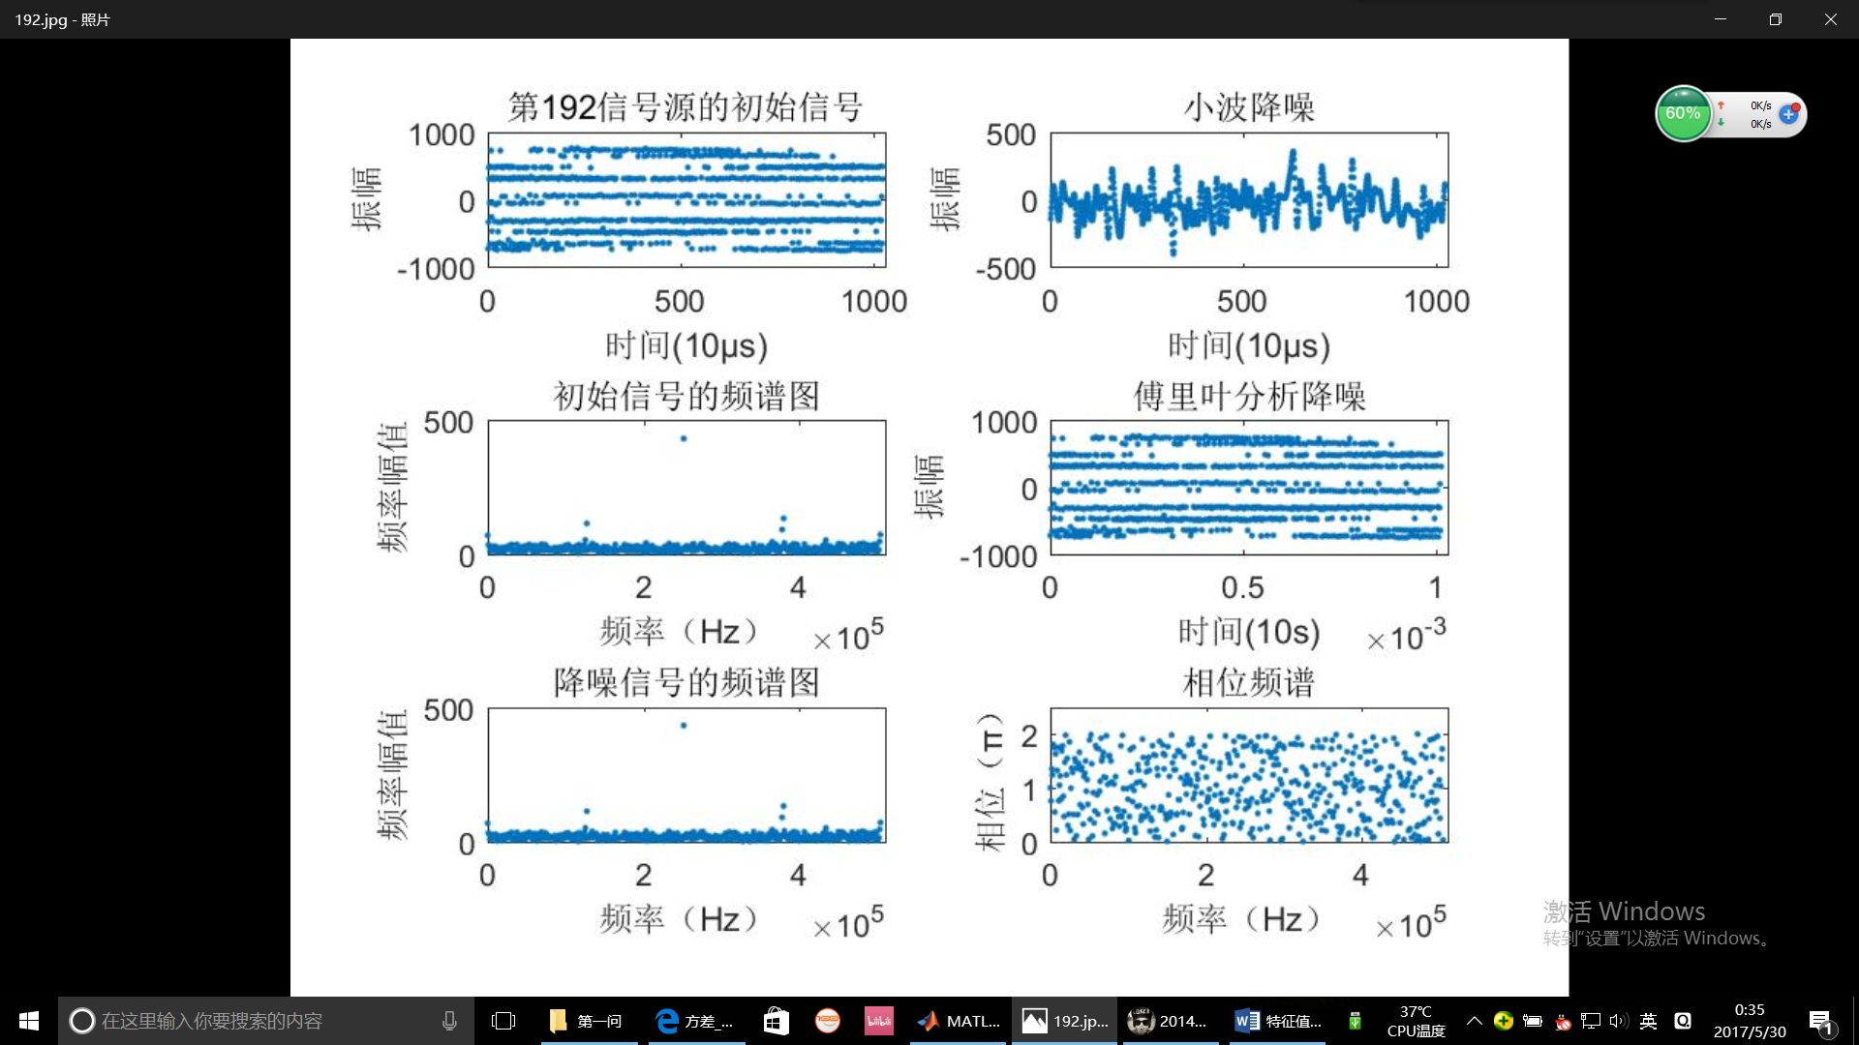 | 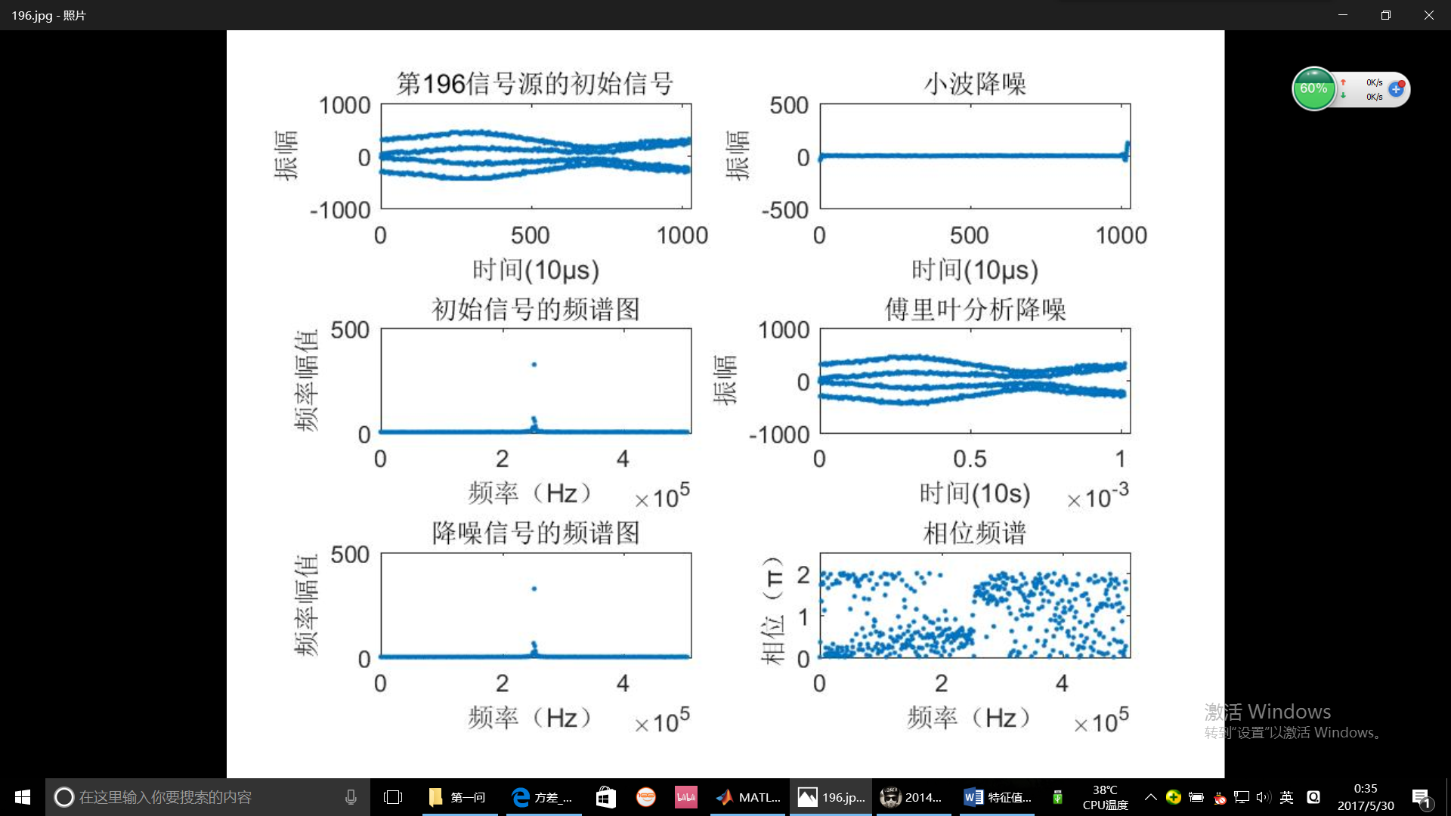
之后将表格的边框设为白色，如下表：
  图 1 可右击图片 |   图 2 选择“题注”

